Задание №1
по сольфеджио для 4 класса ПП
преподавателя Новаковской М.А
на период с 3.02.2022 по 9.02.2022
Тема занятия:
Размер 6/8
Размер 6/8 – шестидольный такт, в котором каждая доля длится одну восьмую.
Схема дирижирования:
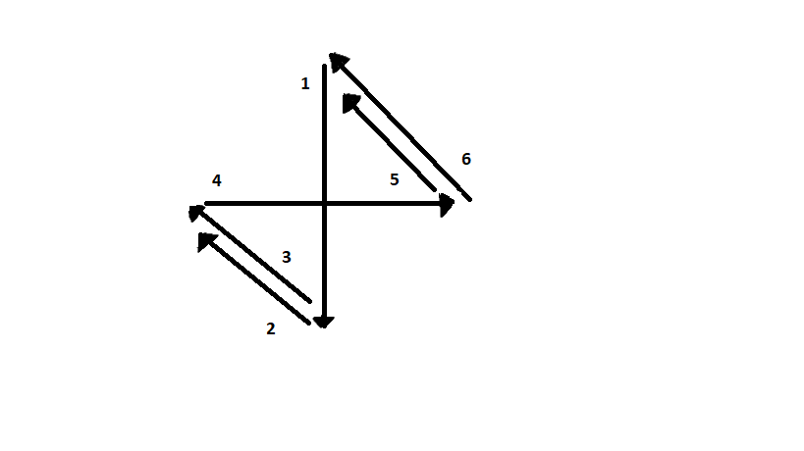
Задание :
Петь или называть названия нот в следующих номерах, четко выдерживая длительности нот и дирижируя.

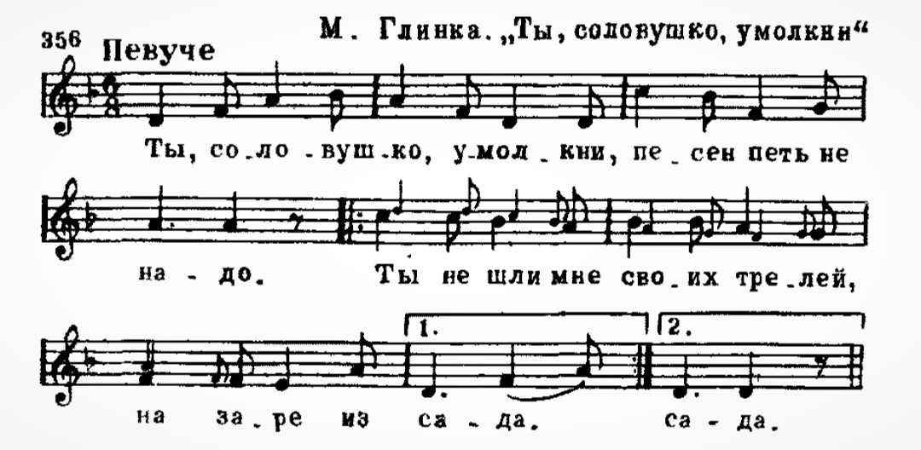
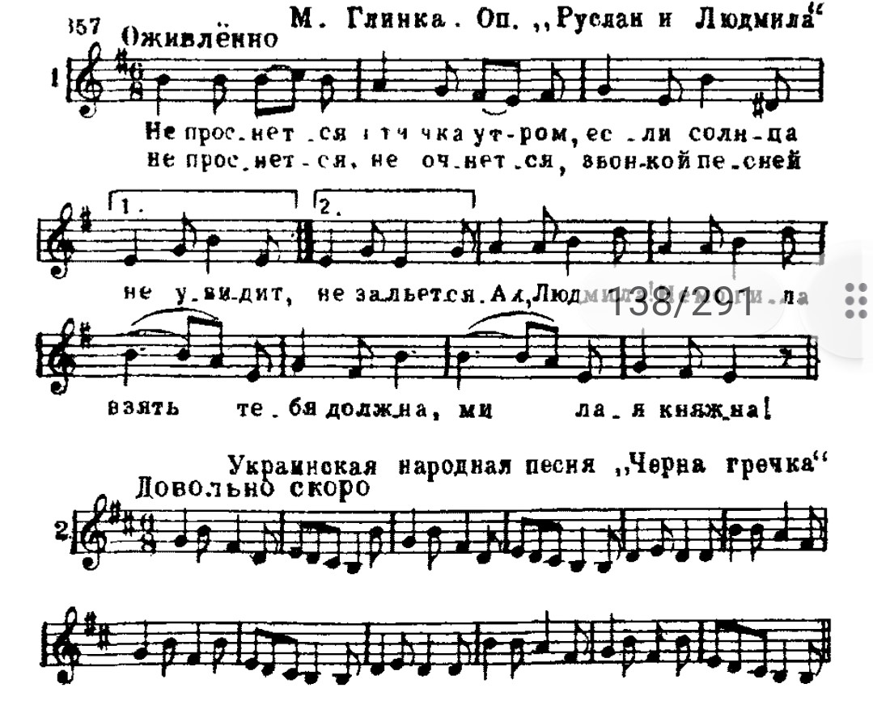
Видеозапись с пением и дирижированием номеров присылать в группу «Сольфеджио 4 класс» в WhatsApp или на номер 89188685405. Видео подписывать!

